★★☆☆☆
題組：Problem Set Archive with Online Judge
題號：10959: The Party, Part I
解題者：林語綺
解題日期：2010年4月8日
題意：
1.Don Giovanni的Don Giovanni Number是0。
2.和Don Giovanni 跳過舞的人他們的 Don Giovanni number是1，和Don
Giovanni number是n的人跳過舞且沒有和 Don Giovanni number 比n
小的人跳過舞的人，他們的Don Giovanni number是n+1。
3.如果有人一直沒有和有Don Giovanni number的人跳舞，則他的Don
Giovanni number是無限大，但是題目保證不會產生這種情形。

求每個人的Don Giovanni number。
題意範例：
每個人有一個編號從0到P-1，Don Giovanni 的編號是0，且P<=1000，D<P(P-1)/2。
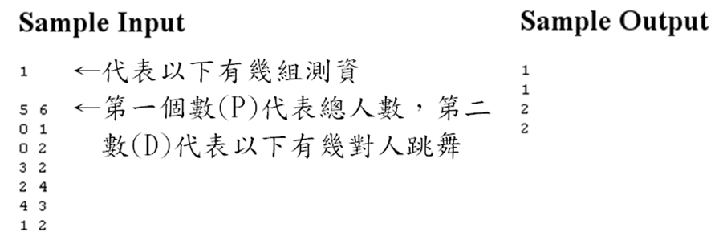
解法：
分析題意後，題目要求的是每個點(除了Don Giovanni以外的人)到點
0(Don Giovanni)的最短距離，並用陣列模擬，再用BFS就可以解出來。
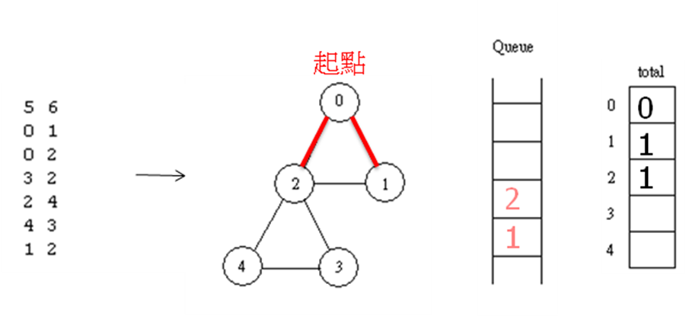
解法範例：

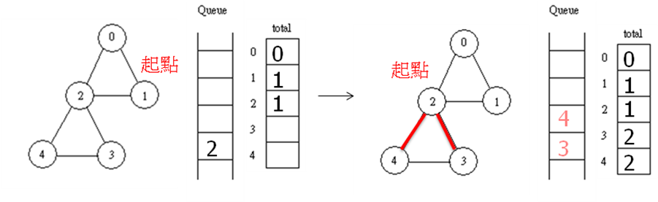
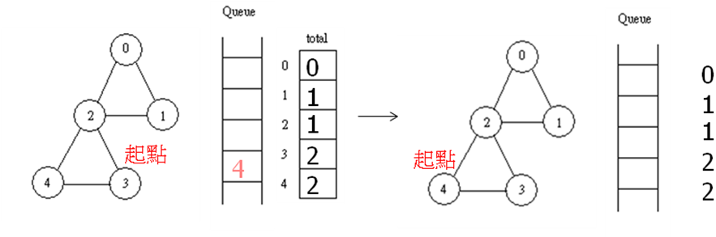

討論：
- 時間複雜度：O(|E|) = O(P²)
程式：
無

